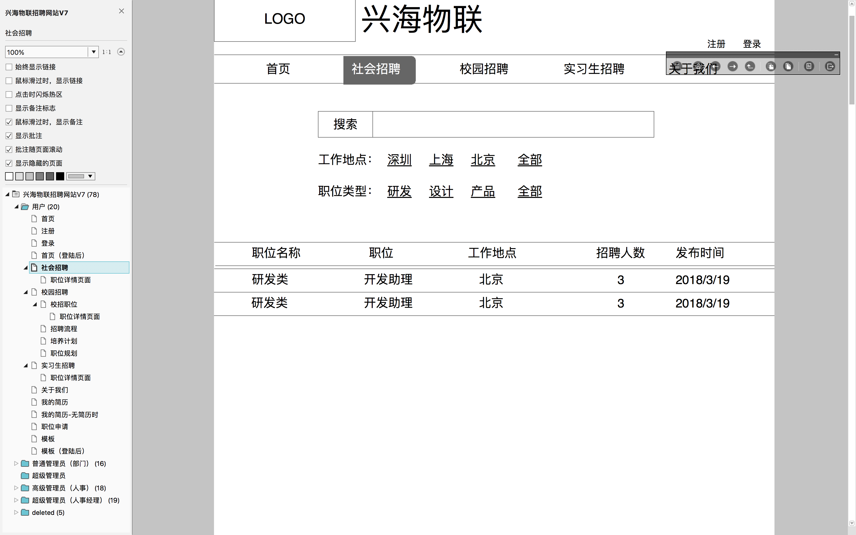

**get {{8080}}/positions/1 获取不同类型的岗位 1校招 2社招 3 实习生（不需要header）**

返回

[

{

"id": "1",

"positionName": "IT应用软件开发工程师",

"positionType": "研发",

"workPlace": "深圳",

"recruitingNumbers": "20",

"publishDate": "2018-04-23",

"department": "研发",

"jobResponsibilities": "在这里，你将从事IT应用层软件、分布式云化软件、互联网软件等的设计开发，可以采用敏捷、Devops、开源等先进的软件设计开发模式，接触最前沿的产品和软件技术，成为一个软件大牛；你将参与华为产品的软件研发工作，包括但不限于：\n（1）完成从客户需求到软件产品定义、架构设计、开发实现、再到上线运营维护等产品生命周期中的各个环节；\n（2）创造性解决产品在实现过程中的技术难题，应用前沿技术提升产品的核心竞争力，如分布式系统、性能调优、可靠性、数据库等；\n（3）有机会参与业界前沿技术研究和规划，参与开源社区运作，与全球专家一起工作、交流，构建华为在业界影响力。",

"jobRequirements": "专业知识要求：\n1、计算机、软件、通信等相关专业本科及以上学历；\n2、热爱编程，基础扎实，熟悉掌握但不限于JAVA/C++/Python/JS/HTML/GO等编程语言中的一种或数种，有良好的编程习惯；\n3、具备独立工作能力和解决问题的能力、善于沟通，乐于合作，热衷新技术，善于总结分享，喜欢动手实践； \n4、对数据结构、算法有一定了解；\n5、优选条件：\n（1）熟悉TCP/IP协议及互联网常见应用和协议的原理；\n（2）有IT应用软件、互联网软件、IOS/安卓等相关产品开发经验，不满足于课堂所学，在校期间积极参加校内外软件编程大赛或积极参于编程开源社区组织；\n（3）熟悉JS/AS/AJAX/HTML5/CSS等前端开发技术。"

},

{

"id": "2",

"positionName": "安卓应用软件开发工程师",

"positionType": "研发",

"workPlace": "深圳",

"recruitingNumbers": "50",

"publishDate": "2018-04-23",

"department": "研发",

"jobResponsibilities": "在这里，你可以接触最前沿的软件领域技术，参与开发业界最优秀的手机、平板、可穿戴、智能家居、车载等全品类终端精品；\n在这里，你可以创作极致用户体验的应用APP，以最快的速度看到你贡献的代码被成千上万人使用；\n在这里，你可以接触到业内先进的开发模式与开发工具，与前辈们进行平等的沟通交流，快速成长。",

"jobRequirements": "专业知识要求：\n1、计算机、通信、软件工程等相关专业本科及以上学历；\n2、对终端产品软件开发充满激情；\n3、热爱编程，基础扎实，熟悉掌握JAVA/C/C++编程语言，有良好的编程习惯。"

}

]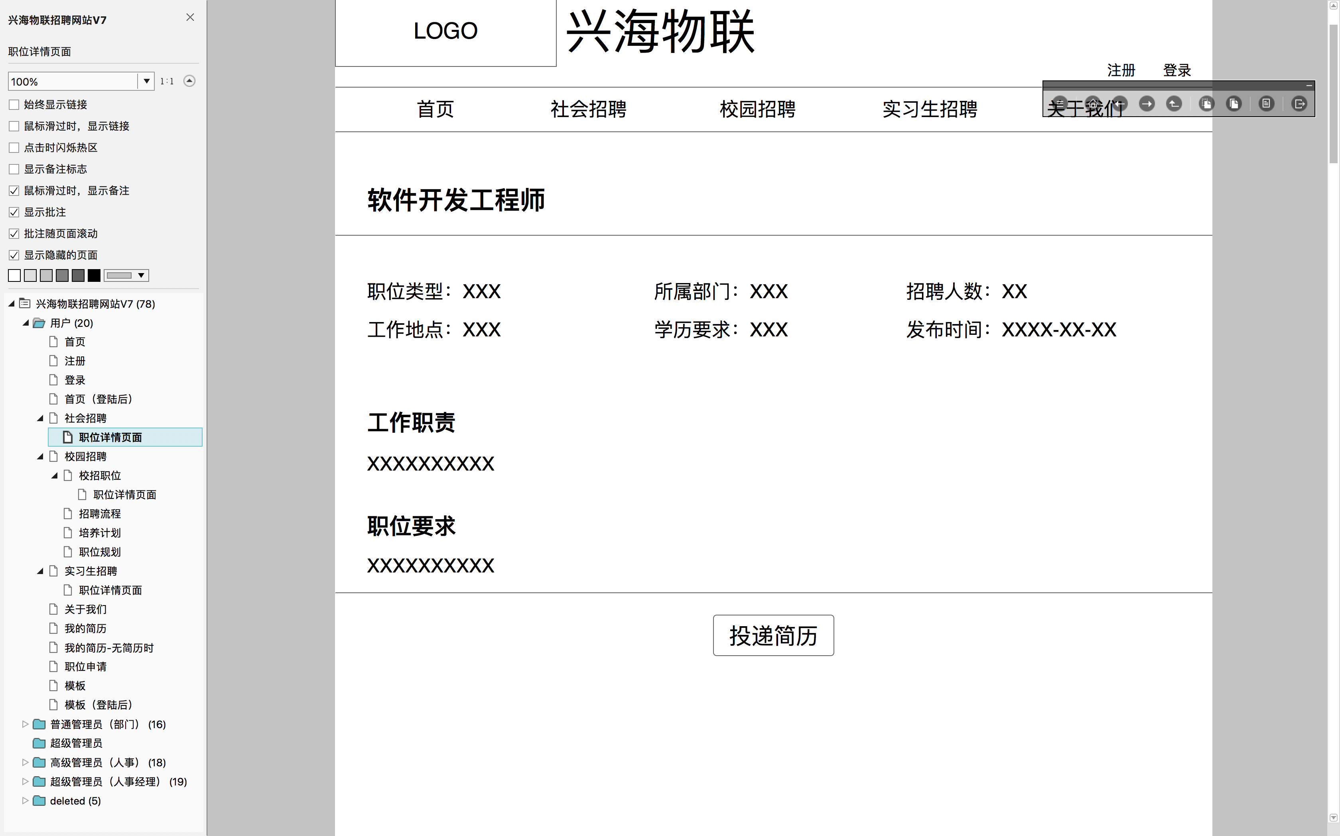

**get {{8080}}/position/1 获取工作详情 传入岗位id （不需要header）**

{

"id": "1",

"positionName": "IT应用软件开发工程师",

"positionType": "研发",

"department": "研发",

"recruitingNumbers": "20",

"workPlace": "深圳",

"education": "大专及以上",

"publishDate": "2018-04-23",

"jobResponsibilities": "在这里，你将从事IT应用层软件、分布式云化软件、互联网软件等的设计开发，可以采用敏捷、Devops、开源等先进的软件设计开发模式，接触最前沿的产品和软件技术，成为一个软件大牛；你将参与华为产品的软件研发工作，包括但不限于：\n（1）完成从客户需求到软件产品定义、架构设计、开发实现、再到上线运营维护等产品生命周期中的各个环节；\n（2）创造性解决产品在实现过程中的技术难题，应用前沿技术提升产品的核心竞争力，如分布式系统、性能调优、可靠性、数据库等；\n（3）有机会参与业界前沿技术研究和规划，参与开源社区运作，与全球专家一起工作、交流，构建华为在业界影响力。",

"jobRequirements": "专业知识要求：\n1、计算机、软件、通信等相关专业本科及以上学历；\n2、热爱编程，基础扎实，熟悉掌握但不限于JAVA/C++/Python/JS/HTML/GO等编程语言中的一种或数种，有良好的编程习惯；\n3、具备独立工作能力和解决问题的能力、善于沟通，乐于合作，热衷新技术，善于总结分享，喜欢动手实践； \n4、对数据结构、算法有一定了解；\n5、优选条件：\n（1）熟悉TCP/IP协议及互联网常见应用和协议的原理；\n（2）有IT应用软件、互联网软件、IOS/安卓等相关产品开发经验，不满足于课堂所学，在校期间积极参加校内外软件编程大赛或积极参于编程开源社区组织；\n（3）熟悉JS/AS/AJAX/HTML5/CSS等前端开发技术。"

}

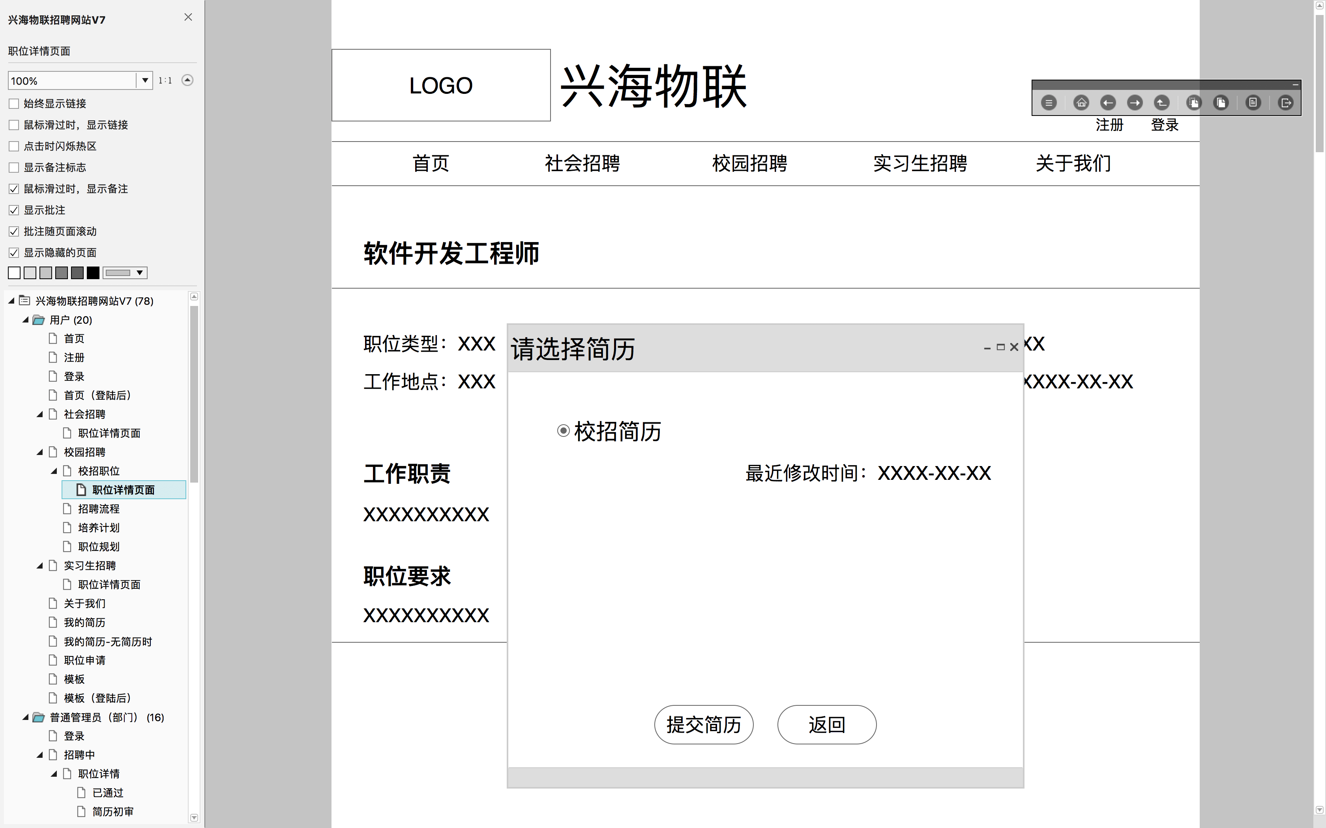

**put {{8080}}/deliver/1 用户投递简历时调用 传入岗位的id （需要header）**

成功返回 投递结果的数据库记录id

失败返回

{

"code": 500,

"msg": "重复投递",

"data": null

}

或

{

"code": 500,

"msg": "简历类型不符",

"data": null

}

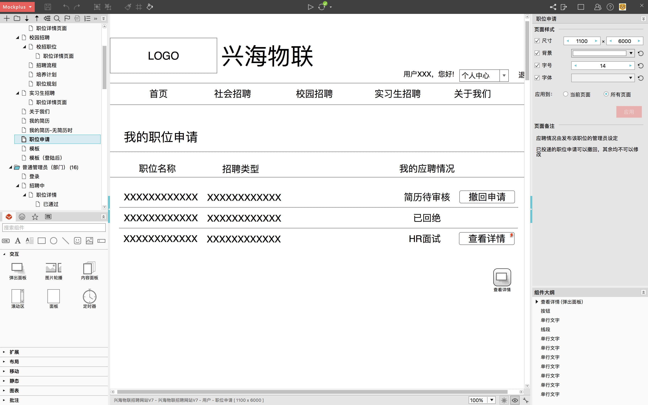

**get {{8080}}/deliver 获得用户的投递情况（需要header）**

**recruitmentType 招聘类型 1校园招聘 2社会招聘 3.实习生招聘**

**recruitmentState 应聘情况 0.待审核1.简历审核通过2.部门笔试通过3.部门面试通过 4.已录用 -1.已回绝**

[

{

"id": "6",

"positionName": "IT应用软件开发工程师",

"recruitmentType": "1",

"recruitmentState": "0"

},

{

"id": "7",

"positionName": "安卓应用软件开发工程师",

"recruitmentType": "1",

"recruitmentState": "0"

}

]

**修改简历类型**

**put {{8080}}/resumesForm/1 需要header 1.校园招聘 2.社会招聘 3.实习生招聘**

返回

{

"resumesForm": "1"

}